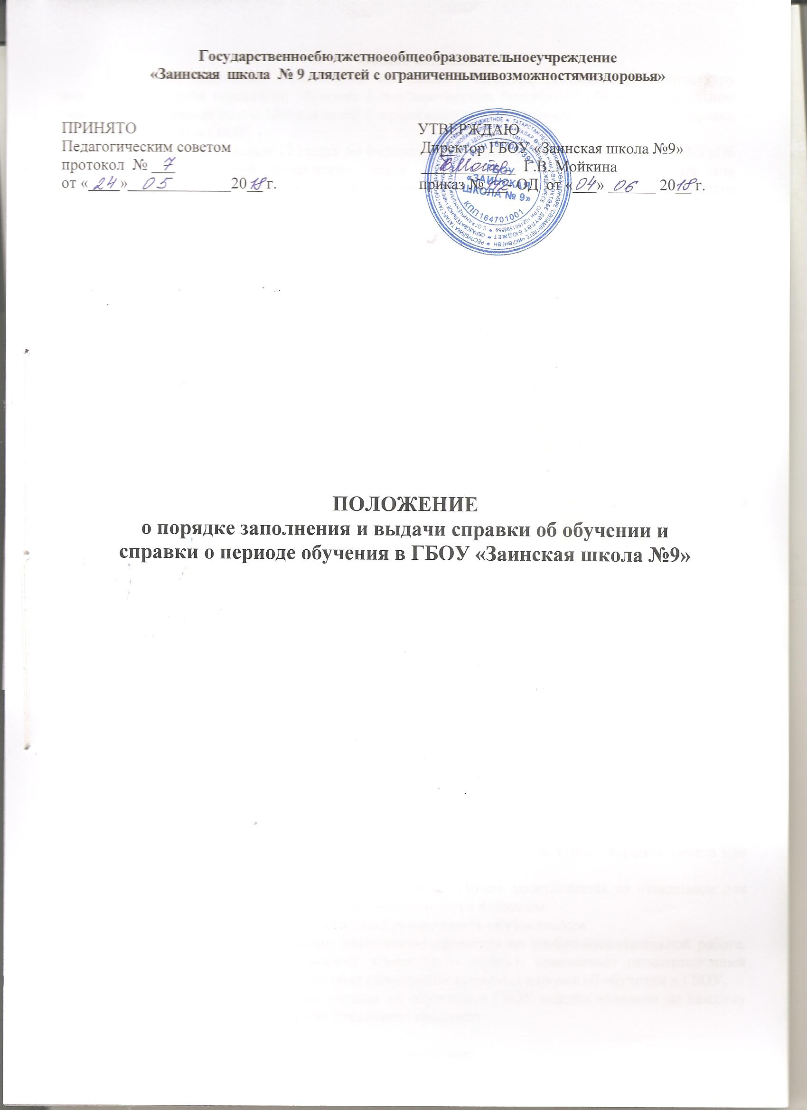

Общие положения
Настоящий локальный нормативный акт (далее - Порядок) регламентирует процедуру заполнения и выдачи справки об обучении в государственном бюджетном общеобразовательном учреждении «Заинская школа № 9 для детей с ограниченными возможностями здоровья» и справки о периоде обучения в ГБОУ.
В соответствии с частью 12 статьи 60 Федерального закона от 29.12.2012 года №273-ФЗ «Об образовании в Российской Федерации» лицам, не прошедшим итоговой аттестации или получившим на итоговой аттестации неудовлетворительные результаты, а также лицам, освоившим часть образовательной программы и (или) отчисленным из ГБОУ, выдается справка об обучении или о периоде обучения по образцу, установленному ГБОУ.
Оформление и выдача справки об обучении в ГБОУ осуществляется на основании результатов итоговой аттестации и приказа директора ГБОУ, и не требует принятия решения педагогического совета или иного коллегиального органа управления ГБОУ.
Оформление и выдача справки о периоде обучения в ГБОУ осуществляется на основании:
- Результатов промежуточной аттестации (для экстернов);
- Заявления родителей об отчислении обучающегося;
- Решения педагогического совета, об отчислении обучающегося, достигшего 15 лет, как меры дисциплинарного взыскания.
Справка об обучении в ГБОУ и справка о периоде обучения в ГБОУ заполняются на бумаге плотностью не менее 120г/м2.
Справка об обучении в ГБОУ и справка о периоде обучения в ГБОУ заполняются на русском языке с помощью печатных устройств электронной вычислительной техники.

Справка об обучении в ГБОУ
Справка об обучении в ГБОУ выдается учащимся 9 классов, не прошедшим итоговой аттестации или получившим на итоговой аттестации неудовлетворительные результаты по учебному предмету (профильный труд), либо получившим повторно неудовлетворительный результат по учебному предмету (профильный труд) на итоговой аттестации в дополнительные сроки.
В справке об обучении в ГБОУ указываются (приложение 1):

- фамилия, имя, отчество (последнее – при наличии) обучающегося в дательном

падеже;
- дата рождения обучающегося;
- срок обучения;
- наименование образовательной программы (по которой обучался);
- в таблице в графе «Наименование учебных предметов, курсов, дисциплин» - названия учебных предметов с прописной (заглавной) буквы в именительном падеже в соответствии с учебным планом ГБОУ и с допустимыми сокращениями и аббревиатурой (Физическая культура - Физкультура; Изобразительное искусство - ИЗО; Основы безопасности жизнедеятельности - ОБЖ);
- в таблице в графе «Годовая отметка за последний год обучения», отметки проставляются по каждому предмету учебного плана арабскими цифрами и в скобках - словами. При этом возможно сокращение слова в соответствии с правилами русской орфографии (удовлетворительно - удовл.);
- в таблице в графе «Отметка, полученная на итоговой аттестации», отметки проставляются по предметам, которым на итоговой аттестации обучающийся получил неудовлетворительные результаты, выставляется «2» (неудовлетворительно);
- Итоговая отметка по предмету (предметам), проставляется арабскими цифрами и в скобках – словами;
- на незаполненных строках справки об обучении в ГБОУ (в таблице) ставится «Z»;
- дата заполнения справки об обучении в ГБОУ;
- регистрационный №.
Подпись директора ГБОУ проставляется чернилами, пастой или тушью черного, синего или фиолетового цветов.
Заполненные справки заверяются печатью ГБОУ. Печать проставляется на отведенном для нее месте. Оттиск печати должен быть ясным, четким и легко читаемым.
Справку об обучении заполняет классный руководитель обучающегося.
Справка об обучении передается заместителю директора по учебно-воспитательной работе, который осуществляет проверку сведений, внесенных в справку, присваивает регистрационный номер и вносит сведения о справке в Журнал регистрации выданных справок об обучении в ГБОУ.
Для лиц, освоивших часть образовательной программы и (или) отчисленных из учреждения в справке об обучении в ГБОУ указываются (приложение 2):

- фамилия, имя, отчество (последнее – при наличии) обучающегося в дательном

падеже;
- дата рождения обучающегося;
- наименование образовательной программы (по которой обучался);
- год обучения;
- класс обучения;
- в таблице в графе «Наименование учебных предметов, курсов, дисциплин» - названия учебных предметов с прописной (заглавной) буквы в именительном падеже в соответствии с учебным планом ГБОУ и с допустимыми сокращениями и аббревиатурой (Физическая культура - Физкультура; Изобразительное искусство - ИЗО; Основы безопасности жизнедеятельности - ОБЖ);
- в таблице в графе «Отметки за учебный период», отметки проставляются по учебным четвертям по каждому предмету учебного плана арабскими цифрами и в скобках - словами. При этом возможно сокращение слова в соответствии с правилами русской орфографии (удовлетворительно - удовл.);
- на незаполненных строках справки об обучении в ГБОУ (в таблице) ставится «Z»;
- дата заполнения справки об обучении в ГБОУ;
- регистрационный №.
Подпись директора ГБОУ проставляется чернилами, пастой или тушью черного, синего или фиолетового цветов.
Заполненные справки заверяются печатью ГБОУ. Печать проставляется на отведенном для нее месте. Оттиск печати должен быть ясным, четким и легко читаемым.
Справку об обучении заполняет классный руководитель обучающегося.
Справка об обучении передается заместителю директора по учебно-воспитательной работе, который осуществляет проверку сведений, внесенных в справку, присваивает регистрационный номер и вносит сведения о справке в Журнал регистрации выданных справок об обучении в ГБОУ.
Журнал регистрации выданных справок об обучении в ГБОУ содержит следующие сведения:
- номер учетной записи (по порядку);
- фамилию, имя, отчество (при наличии) обучающегося;
- дату рождения обучающегося;
- регистрационный номер справки об обучении в ГБОУ;
- итоговые отметки обучающегося;
- подпись получателя справки об обучении в ГБОУ;
- дату выдачи справки об обучении в ГБОУ.
Записи в Журнале учета выданных справок об обучении в ГБОУ заверяются подписями классного руководителя, директора ГБОУ и печатью ГБОУ.
Копия справки об обучении в ГБОУ вкладывается в личное дело обучающегося.

Справка о периоде обучения в ГБОУ

Справка о факте обучения лиц, обучающихся в ГБОУ выдается обучающимся и (или) родителям (законным представителям) для предъявления справки по месту требования.
В справке о факте обучения в ГБОУ указываются (приложение 3):

- регистрационный № справки, дата выдачи.
- фамилия, имя, отчество (последнее – при наличии) обучающегося в дательном

падеже;
- дата рождения обучающегося;
- год обучения;
- класс обучения.
Подпись директора ГБОУ проставляется чернилами, пастой или тушью черного, синего или фиолетового цветов.
Заполненные справки заверяются печатью ГБОУ. Печать проставляется на отведенном для нее месте. Оттиск печати должен быть ясным, четким и легко читаемым.
Справку о факте обучения заполняет секретарь, который присваивает регистрационный номер и вносит сведения о справке в Журнал учета выданных справок о факте обучения в ГБОУ.
Журнал учета выданных справок о факте обучения в ГБОУ содержит следующие сведения:
- номер учетной записи (регистрационный номер справки);
- фамилию, имя, отчество (при наличии) обучающегося;
- подпись получателя справки об обучении в ГБОУ.

Справка о периоде обучения в ГБОУ
Справка о периоде обучения в ГБОУ выдается обучающимся, отчисленным из ГБОУ по различным основаниям.
В справке о периоде обучения указываются (приложение 4):
- дата заполнения справки о периоде обучения в ГБОУ;
- регистрационный № справки;
- фамилия, имя, отчество (последнее – при наличии) обучающегося в дательном падеже;
- дата рождения учащегося;
- период обучения (приказ о зачислении и дата, приказ об отчислении и дата);
- в таблице в графе «Наименование учебных предметов, курсов, дисциплин» названия учебных предметов с прописной (заглавной) буквы в именительном падеже в соответствии с учебным планом ГБОУ (индивидуальным учебным планом учащегося) и с допустимыми сокращениями и аббревиатурой (Физическая культура - Физкультура; Изобразительное искусство - ИЗО; Основы безопасности жизнедеятельности - ОБЖ).
- в графе «Итоговая отметка» проставляются отметки по каждому предмету учебного плана за указанный период обучения арабскими цифрами и в скобках словами. При этом возможно сокращение слова в соответствии с правилами русской орфографии (удовлетворительно - удовл.).
- на незаполненных строках справки о периоде обучения в ГБОУ (в таблице) ставится«Z».
Подпись директора ГБОУ проставляется чернилами, пастой или тушью черного, синего или фиолетового цветов.
Заполненные справки о периоде обучения в ГБОУ заверяются печатью ГБОУ. Печать проставляется на отведенном для нее месте. Оттиск печати должен быть ясным, четким и легко читаемым.
Справку о периоде обучения в ГБОУ заполняет заместитель директора по учебно-воспитательной работе, который присваивает регистрационный номер и вносит сведения о справке в Журнал регистрации выданных справок о периоде обучения в ГБОУ.
В ГБОУ ведется Журнал регистрации выданных справок о периоде обучения в ГБОУ, которая содержит следующие сведения:
- номер учетной записи (по порядку);
- фамилию, имя, отчество (при наличии) обучающегося;
- дата рождения обучающегося;
- регистрационный номер справки о периоде обучения в ГБОУ;
- наименование учебных предметов и итоговые отметки;
- подпись получателя справки о периоде обучения в ГБОУ;
- дату выдачи справки о периоде обучения в ГБОУ.

МИНИСТЕРСТВО  ОБРАЗОВАНИЯ И НАУКИ  РЕСПУБЛИКИ ТАТАРСТАН  Государственное бюджетное общеобразовательное учреждение  «ЗАИНСКАЯ ШКОЛА №9 ДЛЯ ДЕТЕЙ С ОГРАНИЧЕННЫМИ ВОЗМОЖНОСТЯМИ ЗДОРОВЬЯ»  Ленина ул., д. 26 Г/1, г. Заинск, 423520 |  | ТАТАРСТАН РЕСПУБЛИКАСЫ  МӘГАРИФ ҺӘМ ФӘН  МИНИСТРЛЫГЫ  Дәүләт бюджет  гомуми белем учреждениесе  “СӘЛАМӘТЛЕГЕ ЧИКЛӘНГӘН  БАЛАЛАР ӨЧЕН 9 НЧЫ ЗӘЙ МӘКТӘБЕ”  Ленин ур., 26Г/1 нче йорт, Зәй шәһәре, 423520
Тел.: (85558) 7-52-73, факс: 7-52-73, е-mail: korr234@mail.ru, сайт: http://edu.tatar.ru ___________

Справка об обучении

Данная справка выдана ___________________________________________________________,
(фамилия, имя, отчество – при наличии)
дата рождения « ____» ___________ ______ г., в том, что он (а) с «____» ___________ 20___г. по «____» ______________ 20___г. обучался (обучалась) в государственном бюджетном общеобразовательном учреждении «Заинская школа №9 для детей с ограниченными возможностями здоровья» по образовательным программам
_____________________________________________________________________________
(наименование образовательной программы/ образовательных программ)

и получил(а) по учебным предметам следующие отметки:

№  п/п | Наименование учебных  предметов, курсов, дисциплин | Годовая отметка  за последний год обучения | Отметка, полученная  на итоговой аттестации | Итоговая  отметка
1 | 2 | 3 | 4 | 5

Директор школы: ___________________ /Г.В. Мойкина/

Дата выдачи «_______» __________20____г. регистрационный № ___________

(М.П.)

МИНИСТЕРСТВО  ОБРАЗОВАНИЯ И НАУКИ  РЕСПУБЛИКИ ТАТАРСТАН  Государственное бюджетное общеобразовательное учреждение  «ЗАИНСКАЯ ШКОЛА №9 ДЛЯ ДЕТЕЙ С ОГРАНИЧЕННЫМИ ВОЗМОЖНОСТЯМИ ЗДОРОВЬЯ»  Ленина ул., д. 26 Г/1, г. Заинск, 423520 |  | ТАТАРСТАН РЕСПУБЛИКАСЫ  МӘГАРИФ ҺӘМ ФӘН  МИНИСТРЛЫГЫ  Дәүләт бюджет  гомуми белем учреждениесе  “СӘЛАМӘТЛЕГЕ ЧИКЛӘНГӘН  БАЛАЛАР ӨЧЕН 9 НЧЫ ЗӘЙ МӘКТӘБЕ”  Ленин ур., 26Г/1 нче йорт, Зәй шәһәре, 423520
Тел.: (85558) 7-52-73, факс: 7-52-73, е-mail: korr234@mail.ru, сайт: http://edu.tatar.ru____________

Справка об обучении

Данная справка выдана ___________________________________________________________,
(фамилия, имя, отчество – при наличии)
дата рождения « ____» ___________ ______ г., в том, что он (а) обучался (обучалась) в государственном бюджетном общеобразовательном учреждении «Заинская школа №9 для детей с ограниченными возможностями здоровья» по образовательным программам
_______________________________________________________________________________
(наименование образовательной программы/ образовательных программ)

в _________ учебном году в _______ классе и получил(а) по учебным предметам следующие отметки:

№  п/п | Наименование учебных  предметов, курсов, дисциплин | Отметки за 20___/20___ учебный год  (_______ класс)
№  п/п | Наименование учебных  предметов, курсов, дисциплин | ___ четверть | ___ четверть | ___ четверть | ___ четверть | Итоговая отметка
1 | 2 | 3 | 4 | 5 | 6 | 7

Директор школы: ___________________ /Г.В. Мойкина/

Дата выдачи «_______» __________20____г. регистрационный № ___________

(М.П.)

МИНИСТЕРСТВО  ОБРАЗОВАНИЯ И НАУКИ  РЕСПУБЛИКИ ТАТАРСТАН  Государственное бюджетное общеобразовательное учреждение  «ЗАИНСКАЯ ШКОЛА №9 ДЛЯ ДЕТЕЙ С ОГРАНИЧЕННЫМИ ВОЗМОЖНОСТЯМИ ЗДОРОВЬЯ»  Ленина ул., д. 26 Г/1, г. Заинск, 423520 |  | ТАТАРСТАН РЕСПУБЛИКАСЫ  МӘГАРИФ ҺӘМ ФӘН  МИНИСТРЛЫГЫ  Дәүләт бюджет  гомуми белем учреждениесе  “СӘЛАМӘТЛЕГЕ ЧИКЛӘНГӘН  БАЛАЛАР ӨЧЕН 9 НЧЫ ЗӘЙ МӘКТӘБЕ”  Ленин ур., 26Г/1 нче йорт, Зәй шәһәре, 423520
Тел.: (85558) 7-52-73, факс: 7-52-73, е-mail: korr234@mail.ru, сайт: http://edu.tatar.ru____________

___________________№_____________

С П Р А В К А

Дана ___________________________________________________________________________
(фамилия, имя, отчество – при наличии)

дата рождения « ____» ___________ ______ г., в том, что он(а) в 20___ - 20___ учебном году обучается в _______ классе ГБОУ «Заинская школа №9».

Справка дана для предъявления по месту требования.

Директор школы: ___________________ /Г.В. Мойкина/

(М.П.)

МИНИСТЕРСТВО  ОБРАЗОВАНИЯ И НАУКИ  РЕСПУБЛИКИ ТАТАРСТАН  Государственное бюджетное общеобразовательное учреждение  «ЗАИНСКАЯ ШКОЛА №9 ДЛЯ ДЕТЕЙ С ОГРАНИЧЕННЫМИ ВОЗМОЖНОСТЯМИ ЗДОРОВЬЯ»  Ленина ул., д. 26 Г/1, г. Заинск, 423520 |  | ТАТАРСТАН РЕСПУБЛИКАСЫ  МӘГАРИФ ҺӘМ ФӘН  МИНИСТРЛЫГЫ  Дәүләт бюджет  гомуми белем учреждениесе  “СӘЛАМӘТЛЕГЕ ЧИКЛӘНГӘН  БАЛАЛАР ӨЧЕН 9 НЧЫ ЗӘЙ МӘКТӘБЕ”  Ленин ур., 26Г/1 нче йорт, Зәй шәһәре, 423520
Тел.: (85558) 7-52-73, факс: 7-52-73, е-mail: korr234@mail.ru, сайт: http://edu.tatar.ru____________

___________________№_____________

Справка о периоде обучения

Дана ___________________________________________________________________________,
(фамилия, имя, отчество – при наличии)

______________ ______ года рождения, в том, что он (а) действительно обучался (обучалась) в государственном бюджетном общеобразовательном учреждении «Заинская школа №9 для детей с ограниченными возможностями здоровья» с «___» ___________20___ г. (приказ о зачислении в ____ класс №____ от «____» ______________ ____ года) по «___» _____________ 20 __ г. (приказ об отчислении из ____ класса №____ от «____» ______________ ____ года).

№п/п | Наименование учебных предметов, курсов, дисциплин | Итоговая отметка

Директор школы: ___________________ /Г.В. Мойкина/

(М.П.)



